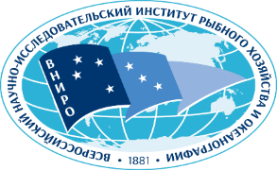
Федеральное агентство по рыболовству
Федеральное государственное бюджетное научное учреждение
«Всероссийский научно-исследовательский институт
рыбного хозяйства и океанографии»
(ФГБНУ «ВНИРО»)
Полярный филиал («ПИНРО» им. Н.М. Книповича)

Форма заявки
ЗАЯВКА
ВСЕРОССИЙСКАЯ КОНФЕРЕНЦИЯ УЧЕНЫХ И СПЕЦИАЛИСТОВ, ПОСВЯЩЕННАЯ
160-ЛЕТИЮ Н.М. КНИПОВИЧА (27-28 ОКТЯБРЯ 2022 г.)

«АКТУАЛЬНЫЕ ПРОБЛЕМЫ ОСВОЕНИЯ БИОЛОГИЧЕСКИХ РЕСУРСОВ РОССИЙСКОЙ АКРТИКИ»
1. | Фамилия | __________________________
2. | Имя | __________________________
3. | Отчество | __________________________
4. | Должность | __________________________
5. | Организация | __________________________  __________________________  __________________________
6. | Название работы | __________________________  __________________________  __________________________
7. | Телефон | __________________________
8. | E-mail | __________________________
9. | Предполагаемая форма участия в конференции (очная\очная с использование Zoom\заочная) | __________________________  __________________________  __________________________  __________________________
10. | Тема выступления | __________________________  __________________________  __________________________  __________________________  __________________________  __________________________
11. | Необходимость бронирования гостиницы | __________________________  __________________________

